**Изменение загрузочного файла добавления\изменения пользователей.**

**Цель:** сделать создание пользователей более удобным и эффективным посредством изменения загрузочного файла.

**As Is:** поэтапная загрузка файлов пользователей в несколько разделов.

1. Добавление пользователя в раздел «Сотрудники» через заливку или ручное добавление
2. Добавление созданного пользователя в группу сотрудников назначенную на проект через заливку или ручное добавление в разделе «Группы»
3. Добавление ролей пользователю через «Проекты» - «Группы»
4. Добавление должности сотруднику через «Проекты» - «Должности»

**Почему данное решение не подходит:**

1. Занимает очень много времени
2. Нет понимания на каких проектах числятся пользователи
3. Нет понимания на каких ролях числятся пользователи

**To Be:** создание загрузочного файла в котором будут указаны все этапы загрузки сотрудника на проект.

**Целевая аудитория и права:**

Добавить возможность загрузки\выгрузки по правам на роль раздел Сотрудники - «Добавление сотрудника», «Редактирование сотрудника», «Просмотр групп, назначенных на сотрудников на своих проектах» и «Просмотр всех групп, назначенных на сотрудников»

**Изменение загрузочного файла:**

Необходимо в загрузочный файл добавить колонки с информацией:

* ID группы,
* Название группы,
* Дата прихода на проект в группе,
* Дата ухода из проекта в группе,
* Статус активности в группе (1,0),
* Наименование проекта по группе,
* Роли на проекте 1 через;
* Должности на проекте через;

Все колонки не обязательны к заполнению.

Данные в колонках «Название группы», «Наименование проекта» заполняется автоматически по ID группы.

Ролей и должностей на проекте может быть несколько, необходимо перечисление всех данных через знак ;

При наличии ID группы при изменении даты увольнения и общего статуса профиля пользователя = не активный:

1. Если есть данные в Дата ухода из проекта в группе, она остается без изменений.
2. Если данных по дате ухода из проекта в группе – нет, то автоматически меняется на дату увольнения, статус активности в группе становится = 0

Проверки:

Сотрудник может быть включен в 1 группу только 1 раз.

Данные в колонках по активности и тд заполняются только при наличии ID Группы

В случае, если ID группы заполнено, то данные в колонке «Активность в группе» должна быть заполнена.

Если статус активности = 0, то обязательна к заполнению дата ухода с проекта.

При простановке на будущее время даты ухода с проекта, статус активности должен быть автоматически изменен на 0 при наступлении этой даты.

Если дата стоит прошедшего периода, то статус активности = 0

Должности, добавляемые при загрузке, должны быть активны и указаны в настройках проекта.

При загрузке файла данные проставляются автоматически во всех соответствующих разделах.

В случае изменений информации по сотруднику в уже существующей группе, можно перезаписать информацию по ID группы. В таком случае ID группы остается без изменений, данные по активности в группе, датам, должностям и ролям могут быть изменены через заливку.

Если сотрудник находится на нескольких проектах, то данные загружаются в нескольких строках с повтором информации по ФИО, логину и тд, и разной информацией по ID группы.

Если добавляется информация по еще 1 проекту или еще 1 группе, она добавляется посредством дублирования строки пользователя с новой информацией по ID группы.

При заливке данных, они добавляются, а не перезаписываются. Т.е. при присутствии пользователя в нескольких проектах не обязательно перезаливать все строки по всем проектам, можно залить только 1 строку с изменением или новой группой, и она добавится к остальным.

При выгрузке данных по сотрудникам, выгружать только данные по группам из проектов в которых участвует сотрудник, который выгружает данные. Т.е. если у меня как у пользователя доступ только к проекту Бакарди, я не могу выгрузить настройки групп других проектов.

**Изменение отображения на сайте.**

1. Добавить фильтр по проектам в раздел сотрудники.

При выгрузке добавить возможность скачать только по выбранному проекту или по всем проектам сотрудников, участвующих в выбранном проекте.

1. В правах на роль «Сотрудники» сделать новый пункт «Просмотр всех сотрудников на своих проектах» по которому отображаются только сотрудники в проектах на которых участвует пользователь.
2. В карточку сотрудников добавить новый раздел с информацией по группе, проектам в виде таблицы. Если пользователь добавлен в несколько групп, то они добавляются как новая строка в таблицу.

Сортировка данных в таблице:

по активности в группах

по алфавиту по названию проекта.

1. В правах на роль «Сотрудники» сделать новые пункты «Просмотр групп, назначенных на сотрудников на своих проектах» и «Просмотр всех групп, назначенных на сотрудников» по которым открывается раздел группы на сотрудниках, соответственно видимость только по своим проектам и по всем проектам.

«Просмотр групп, назначенных на сотрудников на своих проектах» - отображение таблицы с группой проектов – только если сотрудник включен в проект.

Т.е. если у меня как у пользователя доступ только к проекту Бакарди, я не могу видеть настройки групп других проектов.

1. Добавить кнопку редактировать в разделе группы в карточке пользователя при наличии прав на роль: «Редактирование сотрудника» + «Просмотр групп, назначенных на сотрудников на своих проектах» или «Просмотр всех групп, назначенных на сотрудников»

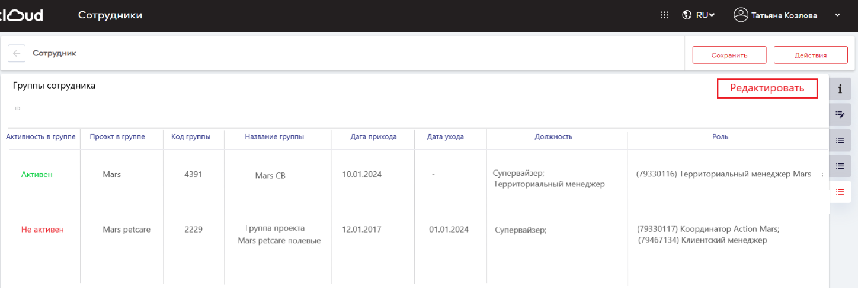По нажатию на кнопку можно редактировать поля групп.

1. Удаление группы у сотрудника.

По кнопке редактировать сделать возможность удаления группы у сотрудника. Втаком случае данные по группе полностью удаляются.